МДОУ « Детский сад №65- комбинированного вида».

Конспект НОД по познавательному и художественно-эстетическому развитию в подготовительной группе на тему «Исследователи космоса».

Цель занятия. Сформировать у детей старшего дошкольного возраста представления о космическом пространстве, Солнечной системе и её планетах, освоении космоса.
Задачи :
1.Обучающие.
Продолжать формировать у детей понятие « космос», « космическое пространство», учить детей в определенной последовательности располагать планеты, расширять представление детей о многообразии космоса, продолжать знакомить с профессиями людей, работающих в этой сфере. Познакомить с понятием « сила притяжения». Закрепить навыки аккуратного выполнения работы по аппликации. Учить детей анализировать, сравнивать, обобщать, делать выводы. Формировать навыки самоконтроля, самооценки.
2.Развивающие.
Развивать мыслительные процессы, познавательную активность, творческие способности, мелкую моторику рук. Развивать связную речь, активизировать и обогащать словарь.
3.Воспитательные.
Воспитывать любовь и бережное отношение к своей планете Земля, как к единственной планете ,на которой есть жизнь. Воспитывать гордость за свой народ, за свою Родину. Воспитывать инициативность, аккуратность при выполнении работы, самостоятельность. Воспитывать у детей уважение к труду людей, работа которых связана с освоением космоса.
Методические приёмы: беседа; игра-путешествие « Полёт в космос»; загадка ;дидактические игры «Планета Земля», «Скажи наоборот»; моделирование; опыты «Вращение Земли вокруг Солнца», « Смена дня и ночи», « Сила притяжения»; показ слайдов.
Виды детской деятельности: двигательная, коммуникативная, познавательно-исследовательская, продуктивная.
Материалы и оборудование: макет космического корабля, шапочки- маски планет, магниты, железные пластины, шарики на ниточках, настольная лампа, глобус ,макет солнечной системы, слайды о космосе, цветной картон и бумага, клей, ножницы, салфетки, пластины.
Предварительная работа: рассматривание слайдов, иллюстраций о космосе, загадывание загадок, чтение рассказов, стихов.

Ход НОД.

Дети вместе с воспитателем стоят в кругу.
Воспитатель: Ребята, посмотрите на свои руки! У мальчиков - большие и сильные. У девочек - нежные и ласковые. Возьмитесь за руки, почувствуйте тепло. Посмотрите друг на друга ,улыбнитесь.
Вопрос: Ребята, вы знаете, в каком городе мы с вами живём?
Ответ: Мы живём в Саранске.
Вопрос: В какой стране?
Ответ: Мы живём в России.
Воспитатель: Страна Россия – одна из множества стран на нашей планете Земля.
Показывает детям глобус.
Вопрос: Что это?
Ответ: Это глобус-модель Земли, такой её видят космонавты из космоса.
Дети садятся на свои места.
Воспитатель загадывает загадку: Искры небо прожигают, а до нас не долетают (ответ- звёзды).

1 слайд
«Звёздное небо»
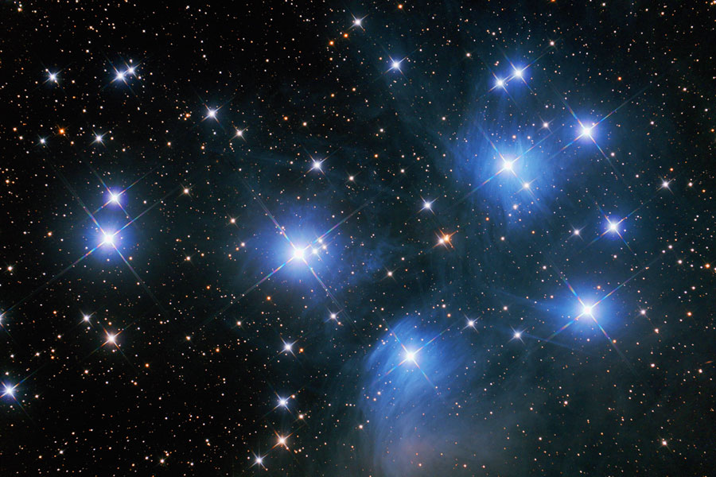
Вопрос: Что мы видим на этой картине?
Ответ: Мы видим звёзды.
Вопрос: Что ещё мы можем увидеть на небе?
Ответы: Солнце, луну, облака, радугу.
Воспитатель: Прошло много времени с тех пор, когда человек совершил полёт в космос. Сейчас космонавты постоянно работают в космосе. Они проводят разные исследования, наблюдения, опыты.
Вопрос: Как зовут человека, который первый совершил полёт в космос?
Ответ: Его звали Юрий Алексеевич Гагарин.
Воспитатель: В космос летали не только мужчины, но и женщины
Вопрос: Кто из женщин совершил полёт в космос?
Ответ: Валентина Терешкова.

Слайд 2
Юрий Гагарин. Валентина Терешкова
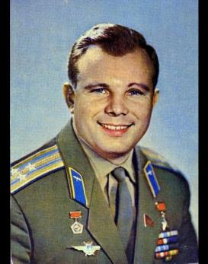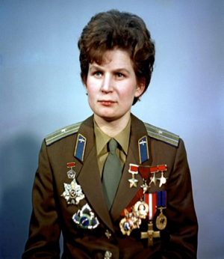
Воспитатель показывает фото космонавтов.
Воспитатель: Мы гордимся тем, что первый полетел в космос гражданин нашей страны Ю. Гагарин Руководят полётами космонавтов учёные,которые работают в центре управления полётами-Цуп.
Воспитатель показывает детям конверт. Открывает, читает.
Воспитатель: Дорогие ребята! ЦУП производит набор в отряд космонавтов. Космонавты очень смелые, выносливые, умные, дисциплинированные люди. Мы приглашаем вас в наш отряд космонавтов. Вы должны совершить полёт в космос, выполнить поставленные перед вами задания. Ребята вы хотите быть космонавтами и совершить полёт в космос?
Дети: Да!
Садятся в космический корабль. Воспитатель ещё раз напоминает об ответственном выполнении заданий.
Воспитатель и дети: Один, два, три, пуск! Наше путешествие начинается!
Д/игра « Планета Земля». Красочное изображение Земли разрезано на фрагменты разными способами. Дети объединяются в группы и выкладывают картинку. Воспитатель обращает внимание детей на то, как красива наша планета.
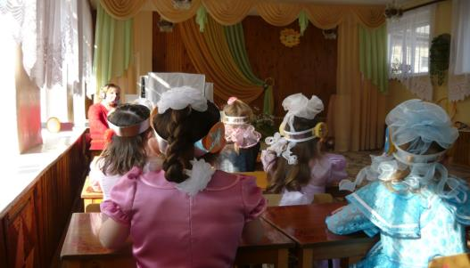
Воспитатель: Наше путешествие продолжается.
Вопрос: Сколько планет вращаются вокруг Солнца?
Ответ: Вокруг Солнца вращается 9 планет.
Дети рассматривают макет Солнечной системы. Они её моделируют.
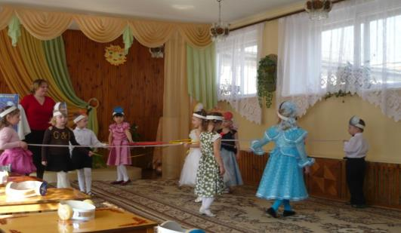
Воспитатель: Почему же планеты вращаются вокруг Солнца, не падая на него?
Опыт. Дети берут шарик на нитке и вращают его вокруг себя, он крутиться и не падает. Когда шарик не вращают, он падает.
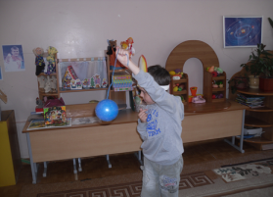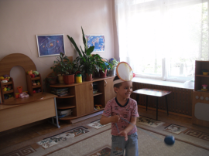
Вывод: Планеты вращаются, поэтому и не падают, если они не будут вращаться, они упадут.
Воспитатель: Почему же планеты никуда не улетают, а каждая движется по своей дорожке - орбите? Опыт. Берут магниты и металлические предметы, предметы притягиваются к магнитам.
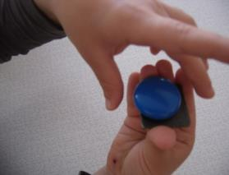
Вывод: Существует сила, которая притягивает нас к Земле. Это сила –притяжения.
Воспитатель: А есть ли в космическом пространстве ещё какие-то объекты, кроме планет Солнечной системы? Кометы, метеориты, астероиды, звёзды, созвездия. Звёзды в космическом пространстве находятся по отдельности или образуют какие-то группы-созвездия. Каждый из вас родился под каким-то созвездием.
Слайд 3
Дети вместе с воспитателем рассматривают звёзды и созвездия.
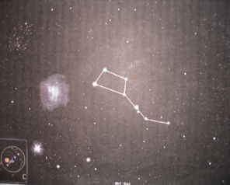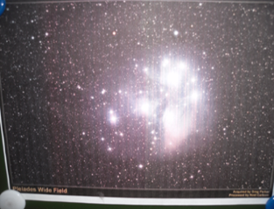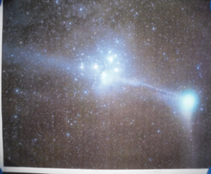

Звучит сигнал тревоги. Воспитатель: Дети на пути нашего путешествия метеорит. Это очень опасно, наш корабль может с ним столкнутся. Что же нам делать?
Ответы детей. Они предлагают изменить курс и обойти его.
Воспитатель: Космос- это огромное пространство, там мало света и всегда темно. А у нас на Земле бывает и день, и ночь. Почему? Опыт с настольной лампой и глобусом. Воспитатель вместе детьми проводит опыт.
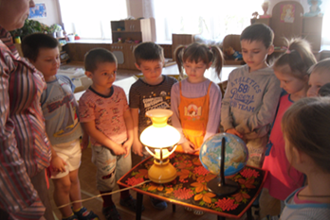
Глобус вращают вокруг лампы. Дети наблюдают и замечают, что одна сторона освещена ярче, там день. Другая сторона темнее, там ночь.
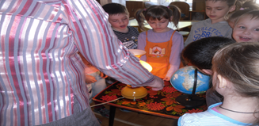
Вывод: Земля вращается вокруг своей оси, поэтому происходит смена дня и ночи.
Воспитатель: Планеты на разном расстоянии находятся от Солнца. На одних планетах очень жарко, на других очень холодно. Почему?

Опыт. Дети подходят близко к лампе, и протягивают руки, чувствуют тепло.
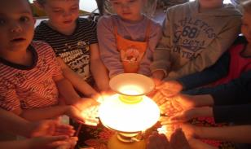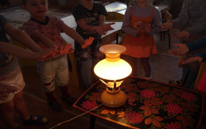
Уходят подальше от лампы, становится не так тепло.
Вывод: Чем ближе планета к Солнцу тем сильнее она нагревается. Чем дальше, тем сильнее остывает.
Д/игра « Скажи наоборот». Тепло- холодно, светло-темно, длинный-короткий, большой-маленький,храбрый-трусливый. Воспитатель предлагает детям сделать аппликацию « Полёт в космос» и отправить свои работы в ЦУП.
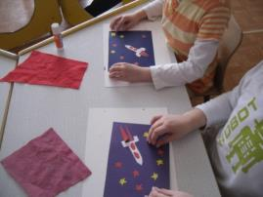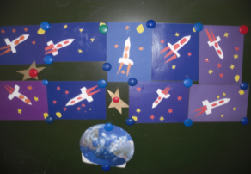
Дети возвращаются в детский сад. Анализ НОД.

Литература.
1. Н. Е. Вераксы, Т. С. Комарова, М. А. Васильева « От Рождения до школы» примерная основная общеобразовательная программа дошкольного образования. М: Мозаика Синтез 2011 г.
2. Шорыгина Т.А. О космосе. Серия «Педагогические беседы». – М.: Книголюб, 2005г.
3. Дыбина О.В., Рахманова Н.П., Щетинина В.В. Неизведанное рядом. Занимательные опыты и эксперименты. - М.: Сфера, 2002г.
4. Дыбина О. В. «Ребенок в мире поиска». М., 2005

